

**QUALIDADE DE SOFTWARE**

Sara Maria Gonçalves

Análise de Qualidade

Nova Lima

2024

# RESUMO

Este trabalho tem como finalidade esboçar uma análise detalhada sobre características de um produto, como performance, design, usabilidade, características técnicas, dentre outras características que descrevem o produto, fazendo dele único e norteando o porquê de sua escolha, sendo que o produto analisado será o smartphone Edge 30 Neo da Motorola cor Very Pery.

# Sumário

***1.*** ***RESUMO _________________________________________________________ 2***

***2.*** ***SUMÁRIO ________________________________________________________ 3***

***3.*** ***INTRODUÇÃO ____________________________________________________ 4***

***4.*** ***O PROJETO ______________________________________________________ 5***

**4.1** **Detalhes do produto ou serviço —-------------------------------------------------- 5**

**4.2** **Tabela de Análise —-------------------------------------------------------------------8**

**4.3** **Relatório —------------------------------------------------------------------------------ 9**

**4.4 Evidências** **—---------------------------------------------------------------------------- 9**

**4.5** **Onde encontrar —-------------------------------------------------------------------- 10**

***5.*** ***CONCLUSÃO ____________________________________________________* 10**

***6.*** ***REFERÊNCIAS BIBLIOGRÁFICAS _________________________________*11**

# INTRODUÇÃO

Para realizar a análise das características do produto escolhido, o Smartphone Edge 30 Neo Very Pery, eu utilizei as características que pesquisei deste celular antes de realizar a minha compra, adicionado agora com a minha percepção sobre essas características após 9 meses de uso deste.

Sempre que vou comprar um celular eu seleciono algumas características importantes para mim para ranquear os melhores Smartphones disponíveis e facilitar a minha escolha. Sendo que a performance, design, tela e câmera são as características mais importantes para mim, e pude através desse trabalho analisar outras características também, para realizar uma análise geral deste modelo de celular, como a usabilidade, autonomia da bateria, e outras que serão descritas a seguir.

# O PROJETO

Para realizar a análise do Edge 30 Neo Very Pery inicialmente levantei características da marca e a quanto tempo uso o Smartphone, que será descrito nos detalhes do produto.

Posteriormente preenchi a tabela de análise com as características que pesquisei antes da compra do celular juntamente com as minhas experiências e impressões após o uso dele, coletando as evidências tanto positivas quanto negativas a respeito das características: Usabilidade, Performance, Design, Autonomia da Bateria, Tela e Câmera, Funções extras e Acessórios.

## Detalhes do produto ou serviço

| **Nome do produto ou serviço** | Smartphone Motorola Edge 30 Neo 256GB Lilás 5G Octa-Core 8GB RAM 6,3” |
| --- | --- |
| **Fabricante** | Motorola |
| **Tempo de uso** | 9 meses |
| **Outros detalhes relevantes sobre o produto** | Cor Pantone: Very Pery |

## Tabela de Análise

| **Características** | **Percepção do usuário** | **Referência da evidência** |
| --- | --- | --- |
| **Usabilidade** | A interface do smartphone Edge 30 Neo é de uso simples e intuitivo, visto que o sistema android possui um padrão de aplicativos, o que auxilia na familiarização dos usuários do android a cada troca de celular.  A Motorola porém apresenta uma gama de programação de gestos de acessibilidade muito boa, o que facilita a usabilidade de algumas funcionalidades, como câmera, lanterna, bloqueio e modo silencioso. | Imagem 1: Interface do Smartphone |
| **Performance** | O Edge 30 Neo possui um processamento muito rápido, não havendo dificuldade para usar aplicativos independente do tempo de uso, e inclusive usando mais de um ao mesmo tempo e com diferentes abas abertas.  Para baixar aplicativos e documentos também é muito rápido e fácil. | Características Técnicas:  Sistema Operacional: Android 12  Memória RAM:8GB+ RAM Boost  Armazenamento Total: 256 GB Armazenamento Disponível: 238 GB  Processador: Snapdragon 695 (2,2 GHz Octa-Core) | Adreno 619 |
| **Design** | O Smartphone possui um design moderno e arrojado, a cor Very Pery da Pantone dá um toque lindo no celular.  Além disso suas dimensões fazem com que este caiba na maioria dos bolsos e bolsas que tenho, o que é importante para segurança e também evitar possíveis quedas do celular.  O único ponto negativo do design é só ter uma entrada USB-C, pois restringe a gama de acessórios que podem ser usados e também não é possível conectar o carregador e fone ao mesmo tempo. | Características Técnicas:  Peso: 155 g  Dimensões:  Altura (mm): 152,9 Largura (mm): 71,2 Profundidade (mm): 7,75  Entrada: USB-C |
| **Autonomia da bateria** | O Edge 30 Neo não tem uma boa autonomia da bateria, pois com um uso moderado do dispositivo, a carga consegue durar até 1 dia sem recarga, mas com o uso intenso do celular, ele necessita de recarga mais de uma vez durante o dia.  O Carregador Turbo Power compensa a baixa autonomia de bateria pois com este o seu carregamento é muito rápido. Porém quando a recarga é feita com outros carregadores, este demora mais para recarregar. | Características Técnicas:  Tamanho da bateria 4020 mAh  Tipo de carregador:  TurboPower™ 68 W |
| **Tela e Câmera** | A tela do Edge 30 Neo possui uma resolução incrível, com imagens e cores muito nítidas, e possui ainda uma taxa de atualização de imagem de 120Hz muito rápida, impedindo imagens pixeladas ou travadas.  A câmera apesar das descrições e propagandas tira fotos muito boas, mas não são profissionais como as propagandas abordam pois para aprender e configurar as funções que a câmera permite é preciso de um pouco mais de treinamento ou familiaridade com a fotografia. | Características Técnicas:  Tela 6,3” FHD+ (1080x2400) | pOLED | 120 Hz  Câmeras Traseiras:  Câmera Principal: 64 MP| Lente 81°| Abertura f/1,8 | OIS Câmera Ultra-wide/Macro/Profundidade: 13 MP | Lente 120°| Abertura f/2,2  Câmera Frontal: 32 MP| Lente 80,5° | Abertura f/2,4 Captura de vídeo: Full HD (60 fps) |
| **Funções extras** | As funções extras do Edge 30 Neo possibilitam uma maior personalização, facilidade e praticidade do uso, sendo um ponto muito positivo para esse modelo. | Imagem 2 e 3: Personalização e Carteira Google |
| **Acessórios** | Ao abrir a caixa do Smartphone tive uma surpresa positiva, pois nele veio uma capa protetora que encaixa perfeitamente no celular, é transparente mas não amarela com o tempo, e oferece muita proteção (após várias quedas, nunca quebrou). Além disso, vem com acessórios importantes como o carregador, que carrega muito rápido e fone de ouvido, que tem uma ótima qualidade e tamanhos diferentes para adaptar a saída ao ouvido. | 01 Telefone  01 Capa protetora  01 Kit de manuais  01 Fone de ouvido estéreo USB-C  01 Cabo USB-C / USB-C  01 Carregador Turbo Power ™ 68 W  01 Ferramenta de remoção do chip |

## Relatório

A partir das características listadas e esmiuçadas acima pude perceber que num geral o Smartphone atendeu bem as minhas expectativas tanto antes da compra quanto após o uso, num geral.

As características que norteiam a minha escolha foram em sua maioria atendidas, pois a performance do Smartphone é realmente rápida como prometido, até hoje não tive problemas de travamento de aplicativos ou aplicativos que não rodam no meu celular, então ele promete o que cumpre. Sobre o design ele é ótimo, cabe em meus bolsos e é muito bonito, a entrada USB-C foi algo que realmente não havia percebido antes da compra mas não chega a ser um ponto negativo. A câmera, pelo contrário, apesar das pesquisas sobre esta performance e ter características técnicas realmente boas, nas fotos em que tiro não consigo reparar esse toque de profissionalismo (imagem 4), mas sinto que isso se deve a natureza amadora das minhas fotos, porém, acredito que se o celular oferece características necessárias para realizar fotos profissionais, o mínimo que ele poderia apresentar é um aplicativo que explique melhor o usuário a como usá-lo de forma a atender suas expectativas ou pelo menos melhorar as suas fotos.

Sobre as demais características que analisei, a usabilidade por exemplo nunca foi algo que impactou na minha escolha de um celular, mas é de demasiada importância visto que é um aparelho que é usado diariamente e para uma grande gama de objetivos. A autonomia da bateria e a sua qualidade fazem uma enorme diferença para quanto tempo a bateria dura em dias em que você não pode recarregar o celular, sendo uma característica que merece atenção do usuário, porém a propagação de carregadores em diversos ambientes: shoppings, aeroportos, ônibus, entre outros, fazem com que apesar do celular não possuir uma performance tão boa nessa característica, ao levar o carregador, ainda assim não ficaria sem usar o celular durante o dia. As funções extras foram realmente um bônus que não cheguei a pesquisar mas trouxeram uma surpresa muito positiva. E finalmente a respeito dos acessórios, foi muito importante comprar um celular que já venha com uma capinha adequada e que protege o celular, visto que eu acabo derrubando muito o meu celular e até hoje ele está intacto, além de fone de ouvido de qualidade, que uso muito durante o trajeto casa-trabalho e é importante para mim poder relaxar nesses momentos e escutar músicas e podcasts no meu celular.

## Evidências visuais

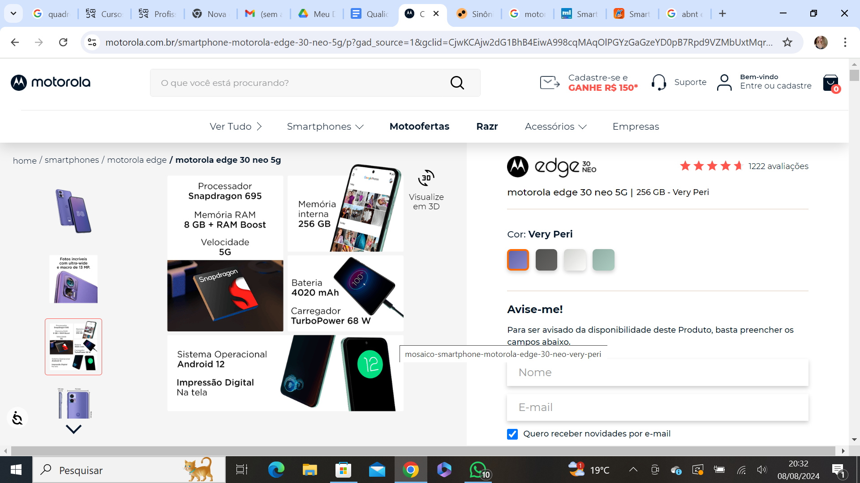 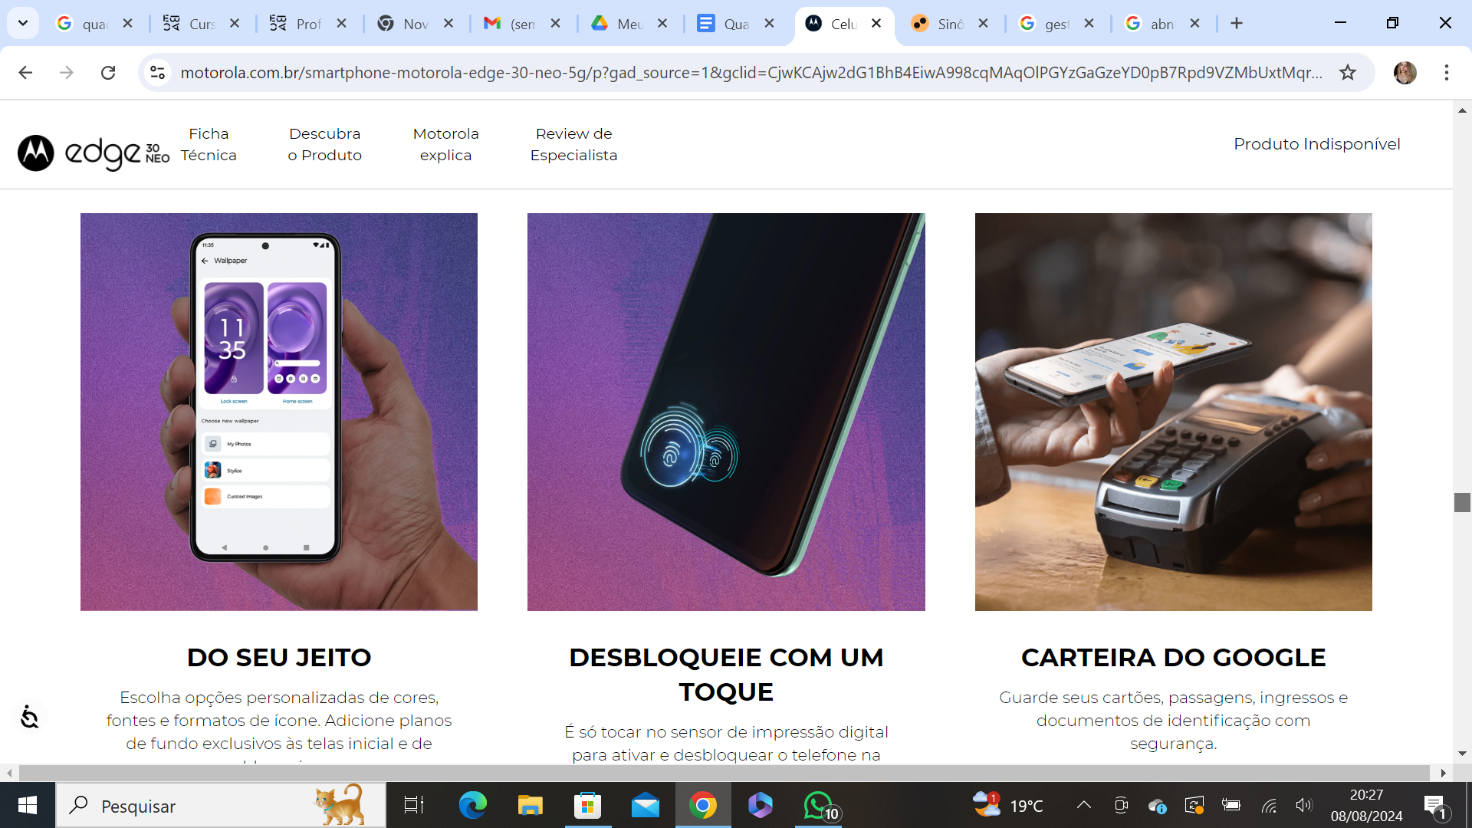 

Imagem 1: Interface do Smartphone Imagem 2 : Personalização Imagem 3: Carteira Google

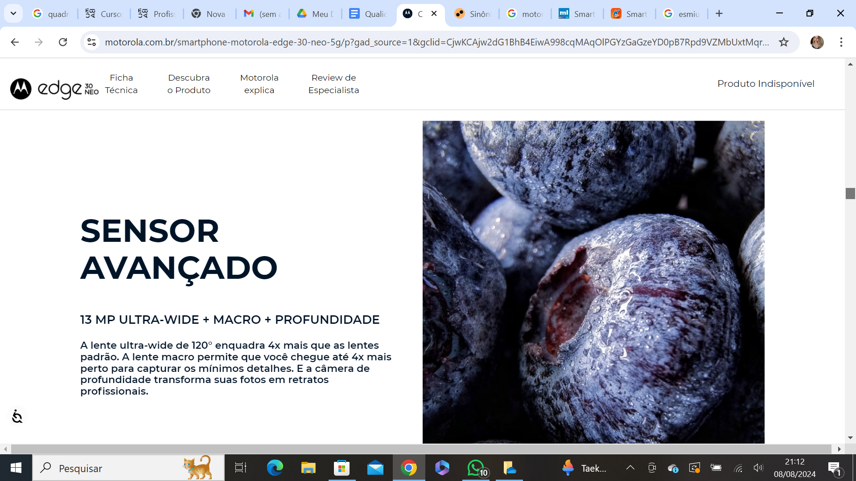

Imagem 4: Performance da câmera

## Onde encontrar

É possível encontrar o smartphone Edge 30 Neo tanto em lojas físicas quanto online, sendo vendido por diferentes lojas, sendo que o meu eu comprei pelo site (<https://www.motorola.com.br/smartphone-motorola-edge-30-neo-5g/p?gad_source=1&gclid=CjwKCAjw2dG1BhB4EiwA998cqMAqOlPGYzGaGzeYD0pB7Rpd9VZMbUxtMqryqaUCL_lrVBQh_ERMKxoCM7oQAvD_BwE&idsku=1377>), que é o site do Fabricante Motorola.

# CONCLUSÃO

Ao realizar este trabalho pude perceber ainda que muitas vezes como clientes/usuários podemos nortear nossas escolhas por serviços e produtos de um jeito lógico e claro, para ranquear as características e fazer escolhas mais assertivas de acordo com nossas necessidades e quanto estamos dispostos a pagar.

Aprendi também que é importante realizar novas análises após o uso dos produtos nos trazem visões novas e críticas sobre o que de fato é importante para nós como usuários, e também sobre isso amadurece nossas escolhas, e me fez pensar no quanto o pensamento novo do mercado sobre foco no cliente e suas escolhas e tendências é importante, pois é a partir de nossas experiências de uso que podemos permanecer no uso de determinado serviço/marca, o que pode ser determinante para o sucesso ou fracasso de produtos/serviços.

Outra visão importante que tive que creio que será importante para a minha vida profissional é de buscar soluções a partir da minha visão crítica, para que o produto ou serviço possa chegar perto de atender o mais próximo possível a expectativa do cliente, por exemplo, para escolher um smartphone é importante para mim a qualidade da câmera, pois adoro tirar fotos, porém apesar da Motorola fornecer uma qualidade e tecnologia das câmeras, as minhas fotos ainda são muito amadoras, então apesar da Motorola entregar qualidade, o usuário comum ainda não consegue configurar a câmera para entregar fotos de qualidade parecida com os anúncios do produto, o que pode deixar os usuários comuns desapontados com essa característica do produto, sendo que se fosse pensado na criação de um aplicativo para ensinar os usuários a configurar suas câmeras e melhorar a performance das fotos, essa expectativa estaria mais próxima de ser alcançada. O que é uma característica que tornaria a marca mais competitiva perante alguns concorrentes, por exemplo a Apple, que entrega câmeras de alta qualidade e com uma grande facilidade de uso, o que a torna a marca de escolha preferida de muitos profissionais (digitais influencers, tatuadores, cabeleireiras, etc.)

Para concluir, o trabalho me trouxe uma experiência de prática da minha análise de modo mais crítico e maduro, me possibilitando fazer reflexões importantes tanto sobre o produto quanto sobre a relação da expectativa de usuários sobre sua performance e suas tendências de mercado.

# REFERÊNCIAS BIBLIOGRÁFICAS

# Motorola edge 30 neo 5G 256 GB - Very Peri. © 2024 Motorola Mobility LLC. Todos os direitos reservados. Disponível em:

<https://www.motorola.com.br/smartphone-motorola-edge-30-neo-5g/p?gad_source=1&gclid=CjwKCAjw2dG1BhB4EiwA998cqMAqOlPGYzGaGzeYD0pB7Rpd9VZMbUxtMqryqaUCL_lrVBQh_ERMKxoCM7oQAvD_BwE&idsku=1377> Acesso em: 8 de Ago. de 2024.